**询问青岛**：

1. 两次建模使用的猪的数量以及观测天数具体为几天？
2. 猪的运动数值为零但却标记为进食（flag数值为1,）如果修改为非进食状态，则模型的真阳率为100%。真阳率达到 100% 是否存在数据过拟合？

**询问李老师**：

1. 在进食状态下的温度数据表现略低于非进食状态下的具体原因是什么？
2. 按照资料所描述，运动量比较大时温度应该较高，对温度和运动数值做相关性分析，发现温度与运动数值存在负相关关系，具体原因为？

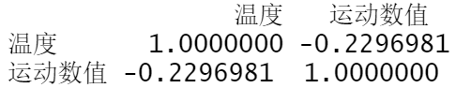

**海外电气提供数据**：

按照生猪健康模型分析报告建议，提供数据

1. 提供一些在猪在进食和非进食两种状态下的运动数值有波动的视频和数据。
2. 由业务人员再给一份可以精确标记某只（或几只）猪进食时间的全量数据，再次进行预测。